E.M.E.I.E.F JARDIM ADELAIDE
PLANEJAMENTO JDII A E B- PROFESSORAS LÍGIA E VANDRÉA
SEMANA DE 21/06 À 25/06/2021
TEMA: MEIO AMBIENTE
DIA: 21/06 – SEGUNDA – FEIRA
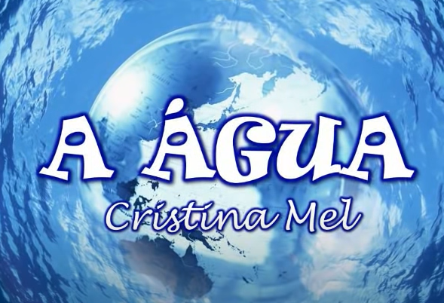

Link do vídeo: https://www.youtube.com/watch?v=Q8p0r2g62eI
LETRA DA MÚSICA: ÁGUA

A ÁGUA QUANDO ESTÁ NO CÉU É NUVEM
SE VOCÊ OUVE UM TROVÃO
LOGO A CHUVA VAI CAIR
A CHUVA SERVE PRA MOLHAR A TERRA
A CHUVA SERVE PRA ENCHER OS RIOS
A CHUVA NOS DÁ ÁGUA PRA BEBER
A CHUVA FAZ A PLANTA FLORESCER
A ÁGUA QUANDO ESTÁ NO CÉU É NUVEM
SE VC OUVE UM TROVÃO
LOGO A CHUVA VAI CAIR
A CHUVA E ÁGUA PARA TOMAR BANHO
A CHUVA É ÁGUA PRA ESCOVAR OS DENTES
É ÁGUA PRA MAMÃE COZINHAR
É ÁGUA PRO PAPAI SE BARBEAR
A ÁGUA QUANDO ESTÁ NO CÉU É NUVEM
SE VC OUVE UM TROVÃO
LOGO A CHUVA VAI CAIR

OUÇA A MÚSICA E DEPOIS ENCONTRE AS LETRAS QUE FORMAM A PALAVRA ÁGUA NAS GOTINHAS E PINTE.
ÁGUA

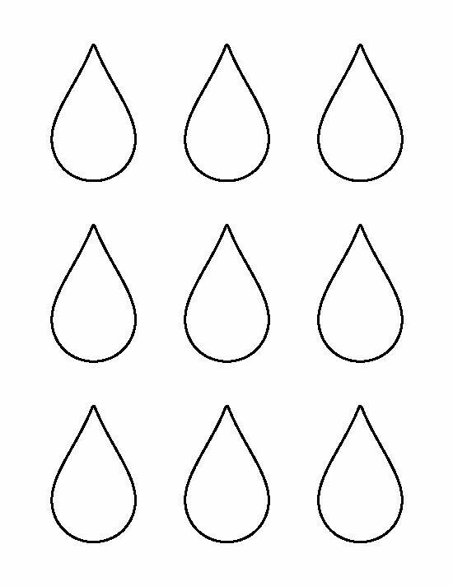
B
C
Á
D
G
H
A
J
U
AGORA ESCREVA A PALAVRA ABAIXO.
DIA: 22/06 – TERÇA – FEIRA
DESENHE NOS CÍRCULOS PARA QUE USAMOS A ÁGUA
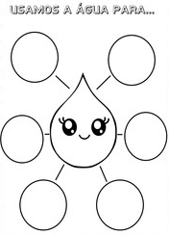
LINK DA IMAGEM : https://www.pedagogaingrid.com/2019/03/dia-da-agua-atividade-funcoes-da-agua.html

CONTE QUANTOS DESENHOS VOCÊ FEZ E ESCREVA O NUMERAL NO QUADRADO ABAIXO.

DIA: 23/06 – QUARTA – FEIRA

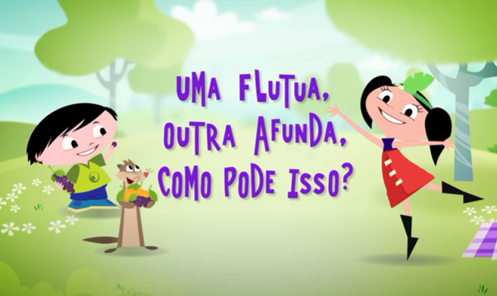

O SHOW DA LUNA! AFUNDA OU FLUTUA #CLIPE COM LETRA 26
LINK DO VÍDEO: https://www.youtube.com/watch?v=65q2eL39nY4
ATIVIDADE: AFUNDA OU FLUTUA
ASSISTA O VÍDEO, OBSERVEM OS ACONTECIMENTOS E CONVERSEM EM FAMÍLIA, DEPOIS DISTO FAÇA UMA EXPERIÊNCIA EM CASA.

PARA A EXPERIÊNCIA E BRINCADEIRA PRECISARÁ DE:
1 RECIPENTE COM ÁGUA;
DIVERSOS OBJETOS COMO PEDRAS, GALHO, FOLHA, ESMALTE, BARQUINHO DE PAPEL, CANETÃO, ENCAIXES, BATATA, COLHER DE PLASTICO, TAMPINHAS DE GARRAFA PET, UM COPO PLÁSTICO, O MATERIAL QUE DESEJAR.
PRIMEIRO O FAMILIAR DEVERÁ APRESENTAR PARA A CRIANÇA O OBJETO QUE SERÁ COLOCADO NA ÁGUA E QUESTIONAR SE AFUNDA OU FLUTUA. APÓS A RESPOSTA COLOCAR O OBJETO NA BACIA COM ÁGUA, A CRIANÇA IRÁ ASSIM PERCEBER O QUE ACONTECE COM OBJETO AO SER COLOCADO NA ÁGUA, SE FLUTUA OU AFUNDA.PODEM QUESTIONÁ-LOS COM RELAÇÃO AO TAMANHO É GRANDE, PEQUENO, SOBRE O MATERIAL, PLÁSTICO, PAPEL, METAL, ETC.
AS CRIANÇAS VÃO PERCEBER QUE ALGUNS OBJETOS FLUTUAM OU AFUNDAM DEVIDO A SUA DENSIDADE.

DIA: 24/06 – QUINTA – FEIRA
DEVEMOS PROTEGER O NOSSO MEIO AMBIENTE!
MUITOS ANIMAIS VIVEM NA ÁGUA, ME CONTE POR ÁUDIO QUAIS VOCÊ CONHECE, DEPOIS PINTE O CAVALO- MARINHO, RECORTE O QUEBRA- CABEÇA OBSERVANDO OS PONTILHADOS E MONTE NO RETÂNGULO AO LADO.
LINK DA IMAGEM: https://www.portalescolar.net/2012/05/animais-aquaticos-e-terrestres.html

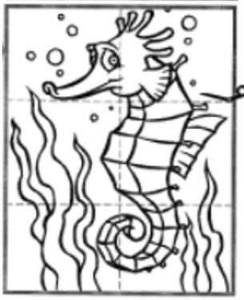

DIA: 25/06 – SEXTA– FEIRA
DOBRADURA DA BALEIA

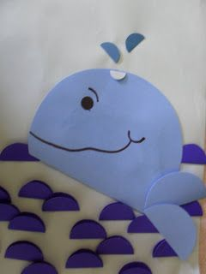

VAI PRECISAR DE:
2 CÍRCULOS PEQUENOS;
1 CÍRCULO MAIOR;
1 SULFITE.
PINTE A FOLHA DE SULFITE MISTURANDO UM POUCO DE TINTA GUACHE AZUL, COM A BRANCA PARA FAZER A ÁGUA, O MAR. DEPOIS DISTO, VOCÊ PODE PINTAR OS CÍRCULOS E FORMAR A BALEIA COMO O MODELO ACIMA, DOBRE AO MEIO O CÍRCULO MAIOR COLE NA FOLHA DO MAR, JÁ PINTADA, DEPOIS DOBRE OS CÍRCULOS MENORES AO MEIO E COLE NO ABAIXO DO CÍRCULO MAIOR, FORMANDO A BALEIA, TERMINE COM ALGUNS DETALHES COMO BOCA E O OLHO.

NÃO SE ESQUEÇAM DE ENVIAR FOTOS, VÍDEOS OU ÁUDIOS DAS ATIVIDADES PARA A PROFESSORA.

E.M.E.I.E.F JARDIM ADELAIDE
PLANEJAMENTO JDII A E B- PROFESSORAS LÍGIA E VANDRÉA
SEMANA DE 28/06 À 02/07/2021
TEMA: MEIO AMBIENTE.
DIA: 28/06 – SEGUNDA – FEIRA
ECONOMIZAR ÁGUA
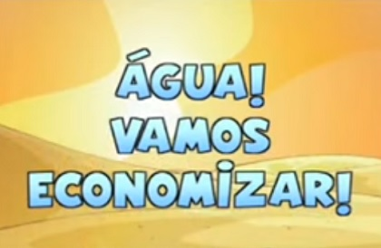
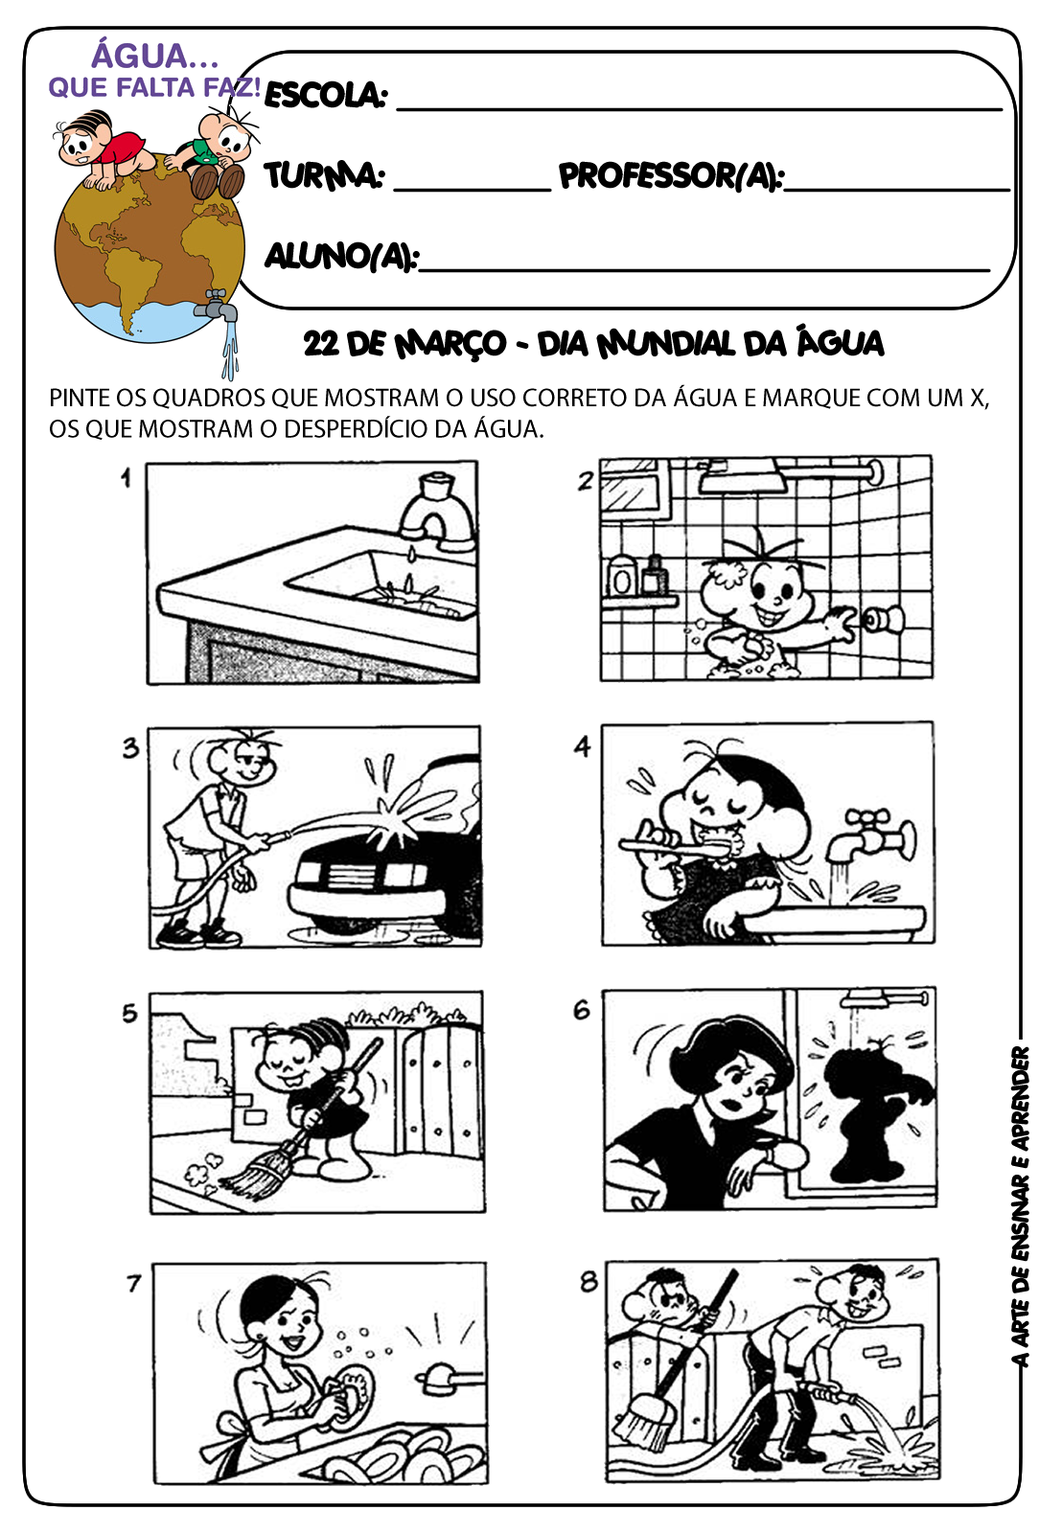
LINK DO VÍDEO SOBRE ECONOMIZAR ÁGUA: https://www.youtube.com/watch?v=SlfpR8IgQeY

APÓS ASSISTIR AO VÍDEO SOBRE A ECONOMIA DA ÁGUA, CONVERSEM JUNTOS E DESCUBRAM O QUE FAZEM EM CASA PARA ECONOMIZAR A ÁGUA E CONTE POR ÁUDIO, DEPOIS PINTE AS FIGURAS COM A ATITUDE CORRETA E FAÇA UM X NAS INCORRETAS.
DIA: 29/06 – TERÇA- FEIRA
PROJETO LEITURA: HISTÓRIA EM QUADRINHOS DE UMA SEMENTINHA
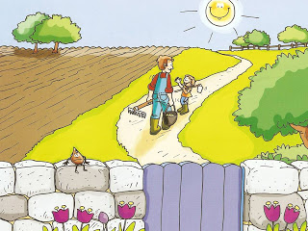
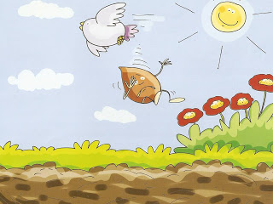
LINK DA LEITURA: olorim-colorado.blogspot.com/2010/04/historia-de-uma-sementinha.html
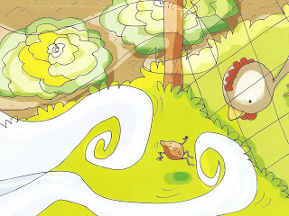
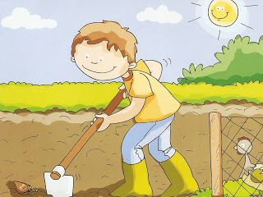
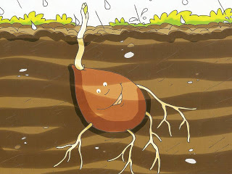
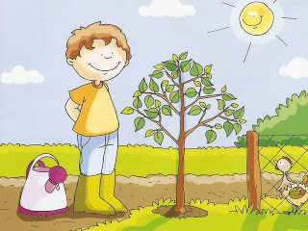
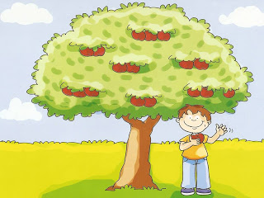
PUBLICADA POR COLORIM À(S) 01:19

ETIQUETAS: HISTÓRIAS, PLANTAS, PRIMAVERA

ATIVIDADE:OBSERVEM AS FIGURAS E CONTEM A HISTÓRIA POR MEIO DE ÁUDIO.
DESENHE A PARTE QUE MAIS GOSTOU DA HISTÓRIA EM QUADRINHOS.

DIA: 30/06 – QUARTA- FEIRA
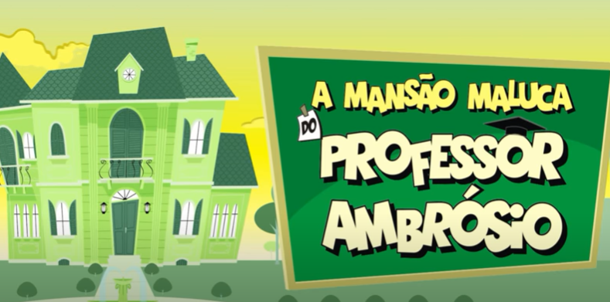
LINK DO VÍDEO ANIMAIS EM EXTINÇÃO: https://www.youtube.com/watch?v=bo9kZ1GSr3E
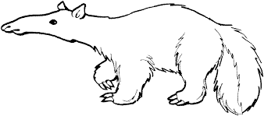
APÓS ASSISTIR O VÍDEO, PINTE E COMPLETE COM AS VOGAIS O NOME DOS ANIMAIS EM EXTINÇÃO.

T_____M____ND____ _____
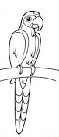

_____R____R____- ____Z____L
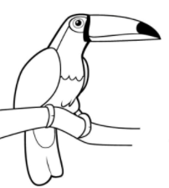
T____C____N____

DIA: 01/07 – QUINTA- FEIRA
CONTE OS ANIMAIS E ESCREVA O NUMERAL ABAIXO.
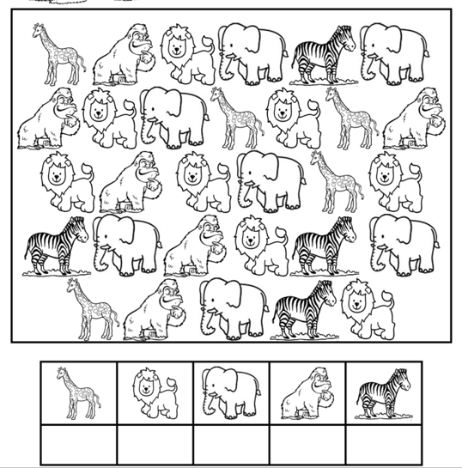

DIA: O2/07 – SEXTA- FEIRA
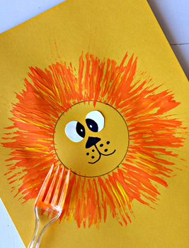
ARTES

PINTURA COM GARFO DESCARTÁVEL: O LEÃO
EM UM PAPEL DESENHE UM CÍRCULO E FAÇA A CARINHA DE UM LEÃO, COMO O MODELO ACIMA, EM UM RECIPIENTE A PARTE FAÇA A MISTURA DAS CORES AMARELO COM O VERMELHO, PARA OBTER O LARANJA QUE SERÁ A COR DA JUBA DO LEÃO. PASSE O GARFO SOBRE A TINTA E DESLIZE PARTINDO DO CÍRCULO PARA FORA. CONTNUE POR TODA VOLTA DO CÍRCULO, TERMINANDO A JUBA DO LEÃO.

ESCREVA AS LETRAS QUE FALTAM DA PALAVRA ABAIXO.
L | E | Ã | O
 | E |  | O

NÃO SE ESQUEÇAM DE ENVIAR FOTOS, VÍDEOS OU ÁUDIOS DAS ATIVIDADES PARA A PROFESSORA.

